Преподаватель: Авельцев Р.А.
гр. 2ТЭМ 05.10.2020
МДК.01.01 Конструкция, техническое обслуживание и ремонт транспортного электрооборудования и автоматики
Тема: Система охлаждения
Образовательная цель: формирование у студентов понятия о устройстве и работе системы охлаждения автомобильных двигателей, работе её приборов.
Воспитательная цель: развитие познавательных интересов студентов.
Развивающая цель: развитие у студентов интереса к выбранной специальности, аналитического и логического мышления.

План
- Назначение и типы систем охлаждения двигателя.
- Охлаждающие жидкости.
- Устройство и работа жидкосной системы охлаждения.
- Приборы системы охлаждения.
Самостоятельное изучение
1. Предпусковой подогреватель.
Литература:
1.Михайловский Е.В. Устройство автомобиля,М., «Машиностроение» 1987г. 352с. ил.
2. Стуканов В. А., Леонтьев К.Н. Устройство автомобилей: учебное пособие.- М.: ИД «ФОРУМ», 2010.-496с.- (Профессиональное образование).

- Назначение и типы систем охлаждения двигателя.
Система охлаждения предназначена для поддержания оптимального теплового режима двигателя, регулировка отвода тепла от наиболее горячих деталей, которые нагреваются в результате трения или контакта с горячими газами.
Наилучшим тепловым режимом двигателя является температура в пределах 85-95⁰С. Система охлаждения поддерживает заданную температуру, отводит лишнее тепло от деталей и передает ее окружающему воздуху.
Система охлаждения двигателя поддерживает определенный, наиболее оптимальный тепловой режим его работы. Во время переохлаждения увеличиваются потери на трение, уменьшается мощность двигателя, на холодных деталях конденсируются пары бензина и в виде капель стекают по зеркалу цилиндра, смывая смазку. Детали быстро изнашиваются, нужно чаще менять масло.
Перегрев двигателя ухудшает количественное наполнение цилиндров горючей смесью, вызывает разжижение и выгорание масла, в результате чего поршни в цилиндрах могут заклиниться и выплавиться вкладыши подшипников. В современных автомобильных двигателях применяется жидкостное или воздушное охлаждение. На двигателях отечественных автомобилей (за исключением ЗАЗ-968, который имеет воздушное охлаждение) применяют закрытую жидкостную систему охлаждения с принудительной циркуляцией, осуществляется водяным насосом. Такая система называется закрытой том, что она изолирована от атмосферы. В результате давление в системе увеличивается, температура кипения жидкости повышается до 108 ... 119° С и уменьшаются ее расходы на испарение. Для карбюраторных двигателей нормальным тепловым режимом считается такой, при котором температура жидкости равна 85 ... 95 ° С, для современных инжекторных двигателей оптимальной является температура 95-105° С.

2. Охлаждающие жидкости
В качестве охлаждающей жидкости в системе охлаждения двигателя используется мягкая вода (дистиллированная, снежная, дождливая) или низко замерзая жидкости антифриз и тосол, состоящие из 40 или 65% этиленгликоля и соответственно 60 или 35% дистиллированной воды с добавлением присадки, уменьшающие вспенивания и коррозию. Как охлаждающая жидкость могут применяться и спиртоглицериновые или водно-спиртовые смеси.
Чтобы уменьшить образование накипи, систему охлаждения нужно заполнять мягкой водой с небольшим количеством солей кальция если таковой не имеет ее надо смягчить.
Способы смягчения воды:
1) Кипячение воды в течение 20-30 мин.
2) Химический способ (с помощью пищевой соды, 50 г на 1 дм³, и другие)
3) Пропуск воды через магнитное поле.
Если накипь все же образовалась ее необходимо удалить так как она имеет очень малую теплопроводность что вызывает перегрева двигателя.
Наибольшее распространение получил химический способ удаления накипи так как не требует разборки двигателя. Для химического удаления накипи применяются различные химические препараты которые основном находятся на основе кислот или щелочей. Наиболее распространенная это соляная кислота или кальцинированная сода. Например, для удаления накипи с помощью соляной кислоты необходимо снять термостат и отсоединить радиатор от блока цилиндров затем развести водой соляную кислоту в пропорции 200-300г на 10 л воды и залить в блок цилиндров, такую ​​смесь можно применять только для чугунных блоков цилиндров. Выдержать 20-30мин и хорошо промыть напором воды 2атм. с добавлением сжатого воздуха через верхний патрубок. С помощью кальцинированной соды снимают термостат заливают смесь кальцинированной соды 2кг на 10 л и работают на такой смеси на протяжении смены затем отсоединяют радиатор и промывают.
- Устройство и работа жидкосной системы охлаждения
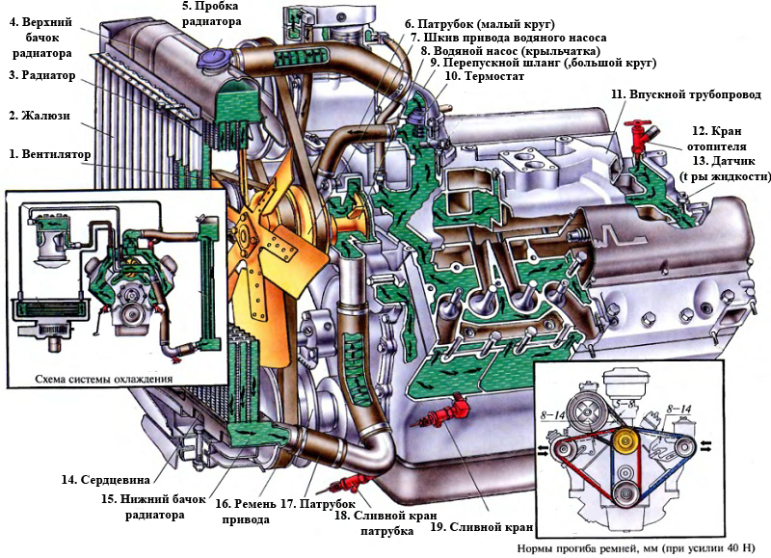

Рис. 1 Схема системы охлаждения двигателя ЗИЛ-508.

Жидкостная система охлаждения состоит из водяной рубашки размещенной в блоке цилиндров, водяного насоса предназначенного для принудительной циркуляции охлаждающей жидкости, термостата для автоматического поддержания оптимального теплового режима двигателя, радиатора для рассеивания излишнего тепла в атмосферу, верхнего и нижнего патрубка соединяющих двигатель с радиатором, жалюзи для закрытия сердцевины радиатора в зимний период, и приборов и датчиков контроля температуры, сливных краников и вентилятора.

4. Приборы системы охлаждения.
Радиатор состоит из верхнего и нижнего бачков, сердцевины. Крепят его в автомобиле на резиновых подушках с пружинами.

Самые распространенные трубчатые и пластинчатые радиаторы. В первых сердцевина несколькими рядами латунных трубок, которые проходят через горизонтальные пластины, увеличивающие поверхность охлаждения сердцевины и повышают жесткость радиатора. Во вторых сердцевина состоит из одного ряда плоских латунных трубок, каждая из которых изготовлена ​​из спаянных между собой по краям гофрированных пластин. Верхний бачок радиатора вышеописанных автомобилей (кроме КамАЗ-5320) имеет заливную горловину и пароотводящих трубку.
Горловина радиатора герметически закрывается пробкой, в которой есть два клапана: паровой и воздушный. Паровой клапан открывается автоматически только с повышением давления в системе охлаждения более 0,04 МПа (0,4 кгс / см²), в результате чего температура кипения жидкости повыщается. Воздушный клапан открывается и пропускает в систему воздуха, когда давление в ней уменьшаются, вследствие охлаждения жидкости, защищая таким образом трубки радиатора от сплющивания под действием атмосферного давления.

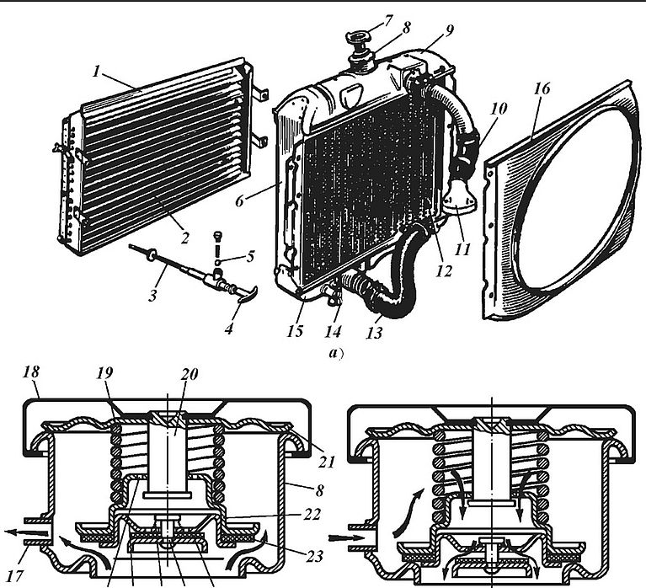
28 27 26 25 24

Рис. 2. Радиатор (а) и схемы работы парового и воздушного клапанов(б):
1 - каркас; 2 - жалюзи; 3 -тяга; 4 - рукоятка привода жалюзи; 5 - фиксатор;
6 - стойка; 7 - пробка; 8 -горловина; 9 - верхний бачок; 10, 13 - гибкие шланги; 11 - отводной патрубок; 12 - сердцевина радиатора; 15 - нижний бачок; 16 - направляющий кожух; 17 - пароотводная трубка; 18 - корпус пробки; 19 - пружина парового клапана; 20 - стойка; 21 - запирающая пружина; 22 - паровой (выпускной) клапан; 23 - прокладка выпускного клапана; 24 - прокладка воздушного клапана; 25 - воздушный клапан; 26 - пружина воздушного клапана;27 - седло воздушного клапана; 28 - отверстие для поступления воздуха.

В автомобилях КамАЗ-5320 и ГАЗ-24 в системе охлаждения установлен расширительный бачок, который позволяет жидкости изменять объем при расширении или охлаждения. Система охлаждения автомобиля КамАЗ-5320 заполняют через горловину расширительного бачка, ГАЗ-24 - через пробку горловины радиатора и пробку расширительного бачка, в обоих автомобилях пробка этого бачка имеет клапаны.
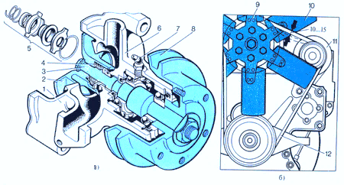
Рис. 3 Водяной насос и вентилятор
а - устройство, б - привод;
1 - корпус, 2 - крыльчатка, 3 - валик, 4 - пружина, 5 - самоподжимной сальник, 6 - верхний патрубок, 7 - масленка, 8 - шкив, 9 - крестовина, 10 - лопасть вентилятора, 11 - генератор, 12 - приводной пасс.

Центробежный водяной насос создает принудительную циркуляцию жидкости; его крепят болтами через прокладку к верхней части блока цилиндров. Основные части насоса корпус, вал с пластмассовой крыльчаткой, которую устанавливают на двух шариковых подшипниках. Самоуплотняющийся сальник предотвращает вытекание жидкости в месте выхода вала из корпуса насоса. Он состоит из резиновой манжеты, металлической обоймы, пружины и шайбы с графито-свинцовой смеси, устойчивой против износа.
Вентилятор увеличивает поток воздуха через сердцевину радиатора. Вентилятор помещен в кожухе на раме радиатора, способствует увеличению скорости потока воздуха, проходящего через радиатор.
Существуют следующие приводы вентиляторов:
• клиноременные (наиболее распространенные);
• зубчатые (от зубчатого колеса ГРМ);
• электрические;
• электромагнитные;
• гидравлические.
Электрический привод включает в себя электродвигатель, который включается и выключается автоматически в зависимости от температуры охлаждающей жидкости в радиаторе, контролируемой датчиком.
Электромагнитный привод имеет электромагнитную муфту, совмещенную с жидкостным насосом. Она состоит из электромагнита, установленного вместе со шкивом на ступице насоса и ступицы вентилятора, соединенной пластинчатой пружиной с якорем, свободно вращающимся вместе со ступицей на двух шарикоподшипниках. Катушка электромагнита соединена с тепловым реле, датчик которого расположен в верхнем бачке радиатора. При температуре охлаждающей жидкости в верхнем бачке радиатора 85—90 °С тепловое реле подает ток в катушку электромагнита. Якорь притягивается к электромагниту, и ступица вместе с лопастями вентилятора начинает вращаться. Когда температура снизится до 80 °С, контакты реле разомкнутся и вентилятор отключится.
Гидравлический привод реализуется посредством гидромуфты (рис.4), которая передает крутящий момент от коленчатого вала к вентилятору и гасит инерционные нагрузки, возникающие при резком изменении частоты вращения коленчатого вала.
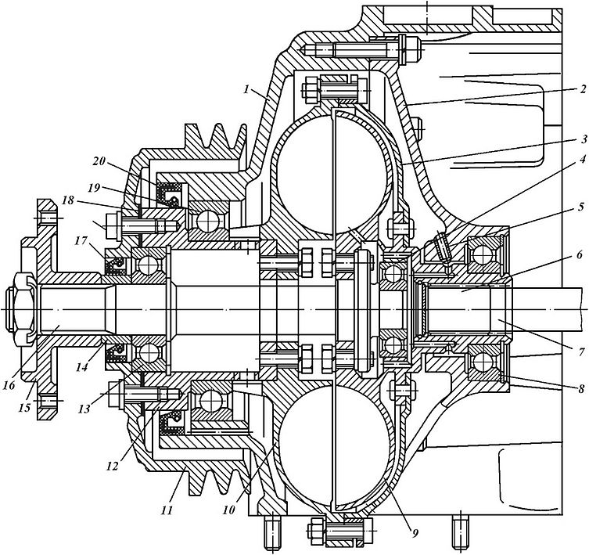
Рис. 4 Гидромуфта вентилятора:
7 — передняя крышка; 2 — корпус подшипника; 3 — кожух; 4, 8, 13, 19 — подшипники; 5 — трубка корпуса подшипника; 6 — ведущий вал; 7— шлицевой валик; 8 — уплотнительное кольцо; 9 — ведомое колесо; 10 — ведущее колесо; 11 — шкив; 12 — вал шкива; 14 — упорная втулка; 15 — ступица вентилятора; 16 — ведомый вал;17, 20— уплотнительные манжеты; 18— прокладка сборе с кожухом 3.
Ведущее колесо 10, вал 12 шкива и шкив 11 соединены между собой болтами и составляют ведущую часть гидромуфты, которая вращается в шарикоподшипниках 8 и 19. Ведущая часть гидромуфты приводится во вращение от коленчатого вала через шлицевой валик 7. Ведомое колесо 9 в сборе с валом 16, на котором закреплена ступица 15 вентилятора, составляет ведомую часть гидромуфты, вращающуюся в шарикоподшипниках 4 и 13. Гидромуфта уплотнена резиновыми манжетами 17 и 20.
На внутренних тороидальных поверхностях ведущего и ведомого колес отлиты радиальные лопатки. Межлопаточное пространство колес образует рабочую полость гидромуфты.
Передача крутящего момента с ведущего колеса 10 на ведомое колесо 9 происходит при заполнении рабочей полости маслом. Частота вращения ведомой части гидромуфты зависит от количества масла, поступающего в гидромуфту.
Масло поступает через выключатель (рис. 5), который управляет работой гидромуфты вентилятора. Выключатель имеет три фиксированных положения, обеспечивающих различные режимы работы вентилятора.
Положение «В» (рис.5, а) — автоматический режим, поддерживается температура охлаждающей жидкости 80—95 °С. При повышении температуры охлаждающей жидкости, омывающей термосиловой датчик 15, активная масса, находящаяся в баллончике датчика, начинает плавиться и увеличиваться в объеме, шток датчика и золотник 5 перемещаются. Золотник при температуре 85—90 °С открывает масляный канал в корпусе 2 выключателя. Масло из главной масляной магистра-
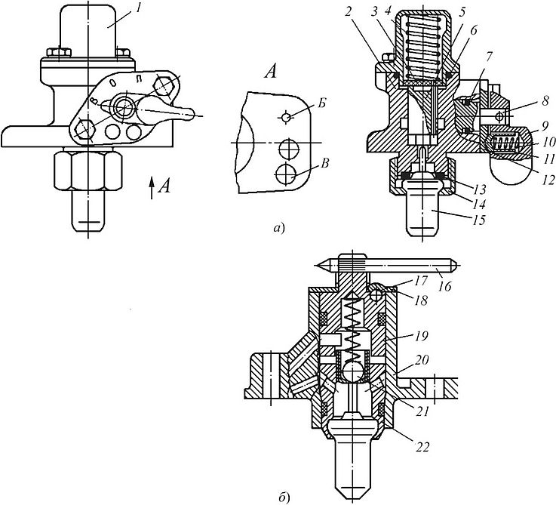
Рис. 5. Выключатели гидромуфты:
а — обычный; б — усовершенствованный;
1 — крышка; 2 — корпус; 3 — шайба; 4 — возвратная пружина; 5 — золотник; 6, 7 — уплотнительные кольца; 8 — пробка; 9 — рычаг; 10 — пружина; 11 — фиксатор; 12 — крышка; 13 — регулировочные шайбы; 14 — гайка; 15 — термосиловой датчик; 16 — рычаг; 17, 21 — шарики; 18 — крышка; 19 — пробка крана; 20 — корпус; 22 — термосиловой клапан в сборе; Б — отверстие для подвода масла из смазочной системы; В — выходное отверстие

Масло из смазочной системы двигателя по каналам в корпусе выключателя, блока и его передней крышке, трубке 5 (см. рис. 5) и каналам в ведущем валу поступает в рабочую полость гидромуфты. При этом находящееся в гидромуфте масло через отверстие в кожухе 3 сливается в картер двигателя.
Положение «О» (см. рис. 5) — вентилятор отключен. Масло в гидромуфту не подается при любой температуре. Вентилятор может вращаться с небольшой частотой, увлекаемый трением в подшипниках и набегающим встречным потоком воздуха.
Положение «П» — вентилятор включен постоянно. В гидромуфту постоянно подается масло независимо от температуры двигателя.
Гидравлический, электрический и электромагнитный приводы вентилятора в отличие от механического (ременный и зубчатый) обеспечивают более выгодный тепловой режим двигателя. Они не охлаждают непрогретый двигатель и снижают потери мощности на привод вентилятора, уменьшая расход топлива.
Ступицу вентилятора крепят на валу водяного насоса. Они вместе приводятся во вращение от шкива коленчатого вала одним или двумя трапециевидными ремнями (в автомобиле КамАЗ-5320 - через гидромуфту).
Жалюзи - это шарнирно скрепленные стальные пластинки, установленные спереди радиатора. Водитель из кабины автомобиля рукояткой регулирует положение жалюзи, изменяя поток воздуха, который проходит через сердцевину радиатора. Термостат предназначен для ускорения прогрева холодного двигателя и автоматического регулирования температуры жидкости во время движения автомобиля.

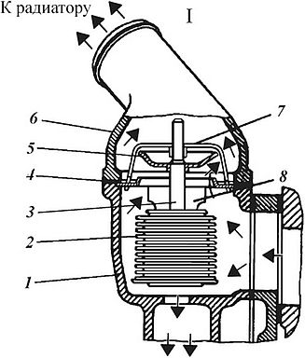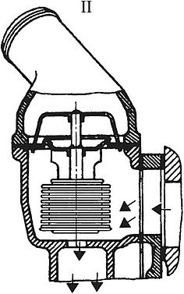
Рис. 6 Схема работы термостата
а - циркуляция жидкости по большому кругу; б - циркуляция жидкости по малому кругу; 1 - корпус; 2 - шток с клапаном; 3 - гофрированный цилиндр.

Термостат двигателей ЗМЗ-53 и ГАЗ-24 имеет корпус, гофрированный цилиндр, заполненный жидкостью, которая легко испаряется, и шток с клапаном. На двигателе ЗИЛ-130 и КамАЗ-5320 применяют термостат с твердым наполнителем, который работает надежнее. Этот термостат состоит из медного баллона и крышки, между которыми герметично закреплена резиновая мембрана. Баллон заполнен активной смесью, состоящей из церезина (горного воска), смешанного с медным порошком. Объем активной массы при нагревании увеличивается. На мембрану опирается шток, размещенный в направляющей части крышки. Шток шарнирно соединен с клапаном Когда двигатель холодный, клапан термостата закрыт и жидкость поступает через канал к входному отверстию насоса, а через него - в рубашку охлаждения, то есть циркулирует по малому кругу, не попадая в радиатор. В двигателе ЗИЛ-130, когда клапан термостата закрыт, жидкость, нагнетаемая в рубашку насосом, перепускается через систему охлаждения воздушного компрессора.
Когда жидкость нагревается до 70 ... 80 ° С, клапан термостата под действием паров жидкости, заполняющей его цилиндр, или вследствие расширения твердого наполнителя откроется и жидкость циркулировать через радиатор, то есть по большому кругу.
Температуру жидкости контролируют по указателю температуры, измерительный преобразователь которого установлен в рубашке охлаждения блока цилиндра. При температуре в системе охлаждения выше 95 ° С в двигателях ЗМЗ-53 и ГАЗ-24 или 105 ° С в двигателе ЗИЛ-150 на щитке загорается сигнальная лампочка, которая включается измерительным преобразователем, установленным в верхнем бачке радиатора.
В двигателе ГАЗ-24 жидкость из системы охлаждения сливают через два краника: под радиатором и с правой стороны в блоке цилиндров.
Двигатели ЗМЗ-53 и ЗИЛ-130 имеют три сливные краники: один под радиатором и два в нижней части водяной рубашки обеих секций блока, В системе охлаждения двигателя КамАЗ-5320, в которой применяют антифриз, вместо сливных кранов устанавливают конические резьбовые пробки.
При вращении коленчатого вала крутящий момент с помощью приводного пасса передается на шкив вала насоса, приводя его во вращение. При этом крыльчатка захватывает жидкость подводится по шлангу и патрубку из радиатора, и подает ее в рубашку охлаждения. Там она охлаждает нагретые детали Если двигатель непрогретый и температура охлаждающей жидкости меньше 75-80 ⁰ С то охлаждающая движется по малому кругу циркуляции охлаждающей жидкости водяной насос - водяная рубашка - пропускные окна термостата (так как основной клапан термостата закрыт) - водяной насос.
При прогреваний двигателя более 80 ⁰ С полностью открывается клапан термостата и охлаждающая жидкость начинает двигаться по большому кругу циркуляции охлаждающей жидкости. Водяной насос - водяная рубашка - клапан термостата - верхний патрубок - радиатор - нижний патрубок водяной насос. На двигателях легковых автомобилей устанавливается двухклапанный термостат. Один клапан регулирует подачу горячей жидкости с блока цилиндров. Второй клапан регулирует подачу холодной жидкости с радиатора. Благодаря этому происходит плавная регулировка температуры охлаждающей жидкости.
Контроль за работой системы охлаждения производится с помощью датчиков рабочей и аварийной температуры. Как правило датчик рабочей температуры двигателя устанавливается в рубашке охлаждения, а датчик аварийной температуры в верхнем бачке радиатора. При достижении аварийной температуры на панели приборов загорается красный сигнализатор.
Необходимо помнить, что глушить закипевший двигатель нельзя. Это может привести к образованию паровых пробок в рубашке охлаждения и заклиниванию КШМ двигателя. Поэтому необходимо снизить нагрузку на двигатель, дать поработать на холостых оборотах до достижения рабочей температуры.

контрольные вопросы
1. Для чего предназначена система охлаждения двигателя?
2. Устройство жидкостной системы охлаждения.
3. Для чего предназначен и как устроен радиатор?
4. Какое устройство имеет и как работает термостат?
5. Устройство жидкостного насоса.
6. Как работает гидромуфта привода вентилятора двигателя КамАЗ.

Рекомендации для самостоятельной работы:
1. Содержание лекции распечатать для формирования сборника лекций.
2. Ответить письменно на вопросы для закрепления и осмысления материала.
3. Выполнить сканирование или фотографирование ответов и выслать на адрес эл. почты rom-ave@mail.ru до 21.00 .

